Presseinformation
Ansprechpartnerin für
die Redaktion:
Frau Lisa Zischke
Münsterweg 12
59269 Beckum
T +49 2521 82994-11
lisa.zischke@holtgreife.com

Kontakt:
Solarlux GmbH
Industriepark 1
49324 Melle
T +49 5422 92710
F +49 5422 9271200
info@solarlux.com
www.solarlux.com

Melle, Mai 2023

Sicherheit hoch drei
Solarlux ist weltweit erster Hersteller von Glas-Faltwänden mit zertifizierter Sicherheitsstufe RC3

Transparenz und Sicherheit ohne Kompromisse: Glas-Faltwände von Solarlux erfüllen ab sofort die Sicherheitsstufe
RC3. Damit ist der Fenster- und Fassadenspezialist aus Melle weltweit der erste Hersteller, dessen faltbare Glasfassaden den besonders herausfordernden Einbruchtest im Prüfinstitut Schlösser und Beschläge Velbert (PIV) mit Erfolg absolviert und das Zertifikat erhalten haben.

Der Wunsch nach mehr Tageslicht im Haus steigt bei vielen Bauherren – das gilt sowohl für Modernisierungen älterer Häuser als auch für Neubau-Projekte. Großflächige Glasfassaden verhelfen hier zu mehr Transparenz – wirken jedoch im ersten Moment oftmals beängstigend, weil Einbrecher spielend leicht einsteigen könnten. Solarlux, der Spezialist für bewegliche Fenster- und Fassadenlösungen, zeigt, dass sich Sicherheit und raumhohe Fenster nicht ausschließen und hat die Sicherheitsstufe für seine faltbaren Verglasungen noch einmal erhöht.

Denn die wärmegedämmten Glas-Faltwand-Systeme Ecoline und Highline von Solarlux sind nun nach der Widerstandsklasse RC3 zertifiziert. Dies gilt für alle dieser Systeme bis 3,5 Meter Höhe, für Ausführungsvarianten mit Drehelement oder paariger Elementanzahl sowie einer Vielzahl von Bodenschienen. In der Praxis bedeutet die RC3 Zertifizierung: Ein Prüfer, der über einschlägige Testerfahrungen verfügt, hat fünf Minuten Zeit, die Glas-Faltwand aufzubrechen. Neben der längeren Zeitdauer gegenüber dem Test bei der Klasse RC2 (nur drei Minuten) dürfen zusätzliche Werkzeuge wie ein zweiter Schraubendreher und ein Brecheisen verwendet werden. Als Verglasung ist ein einbruchhemmendes Sicherheitsglas entsprechend EN 356 vorgegeben.

Volle Öffnung bei höchster Sicherheit
Glas-Faltwände von Solarlux sind echte Multitalente: Sie vereinen eine gute Optik mit exzellenter Wärmedämmung sowie Dichtigkeit, hohen Schallschutz und vielseitige Einbaumöglichkeiten. Sie öffnen Fassaden auf beliebiger Breite nahezu vollständig mittels Ziehharmonika-Prinzip. Dafür werden die verbundenen Glaselemente zusammengefaltet und an der Seite platzsparend geparkt. Damit bieten sie im Gegensatz zu klassischen Schiebetüren, bei denen auch im geöffneten Zustand eine große Scheibe stets im Sichtfeld bleibt, eine noch größere Öffnung. Auch geschlossen holen Glas-Faltwände viel Tageslicht ins Gebäudeinnere und bieten fast uneingeschränkte Ausblicke ins Freie.

Solarlux GmbH, Mai 2023 – Abdruck frei – 2.369 Zeichen (inkl. Leerzeichen)
Um Zusendung von Belegen an die Pressestelle in Beckum wird gebeten.

Bildnachweis: Solarlux

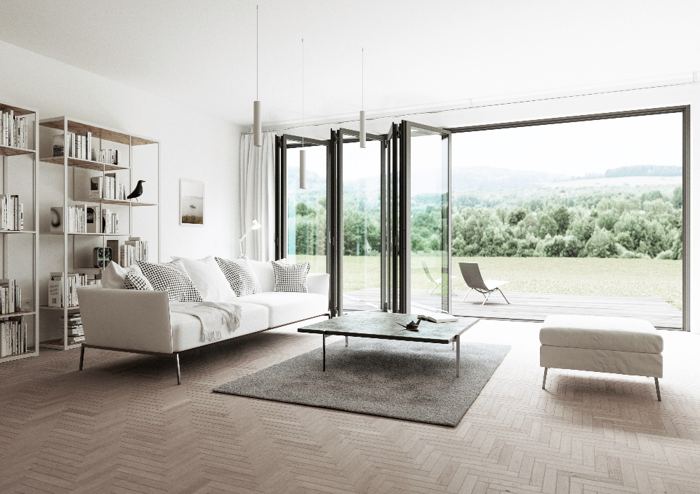
solarlux-glas-faltwand-ecoline-highline-ref01439-ci2018: Glas-Faltwände öffnen Hausfassaden und Wintergärten mittels Ziehharmonika-Prinzip auf nahezu vollständiger Breite.

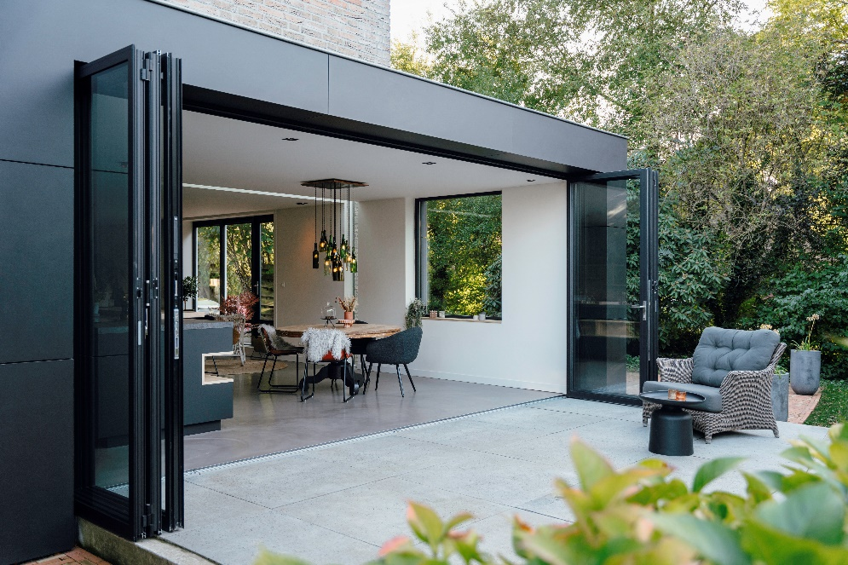
solarlux-glas-faltwand-ecoline-ref01806-9817: Mit der Öffnung der Fassade werden Grenzen aufgehoben – Innenraum und Garten verschmelzen ineinander und bieten barrierefreie Übergänge nach draußen.

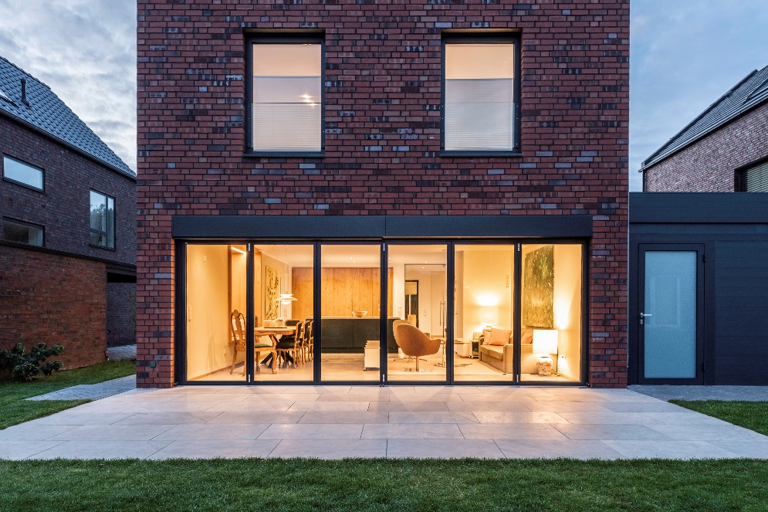
solarlux-glas-faltwand-highline-ref00569-1604: Auch geschlossen bietet die Glas-Faltwand schöne Ausblicke nach draußen. Trotz der großen Glasflächen bieten sie dabei stets einen hohen Schutz.

Über Solarlux GmbH
Seit 40 Jahren ist Solarlux Spezialist für bewegliche Fenster- und Fassadenlösungen aus einer Hand. Sämtliche Produkte – von Glas-Faltwänden, Schiebefenstern und Glasanbauten bis hin zu Balkonverglasungen und Vorhangfassaden – sind Eigenentwicklungen, die mit Leidenschaft und Präzision produziert werden und dem Qualitätsanspruch „Made in Germany“ entsprechen. Als partnerschaftlicher Begleiter bei der Planung und Umsetzung von Bauvorhaben ist das deutsche Familienunternehmen auf die umfassende Unterstützung von Architekten, Handwerksbetrieben und Bauherren spezialisiert. Dabei werden Sorgfalt und Erfindergeist gekonnt miteinander verbunden – immer mit dem Ziel vor Augen, für jedes noch so anspruchsvolle Projekt die optimale Lösung zu entwickeln. Gegründet von Herbert Holtgreife, wird das niedersächsische Unternehmen mit Sitz in Melle bei Osnabrück in zweiter Generation von seinem Sohn Stefan Holtgreife geführt. In der Unternehmenszentrale am Solarlux Campus sowie in 45 Vertriebsstandorten weltweit wirken rund 1000 Mitarbeiter am Erfolg mit.

